Beste ouder

Naar aanleiding van ‘Dikketruiendag’ organiseren de kleuterjuffen op woensdag 21 februari een buitenspeeldag voor de kleuters.

Jullie kleuter krijgt die voormiddag een uitgebreid aanbod sportieve spelletjes.

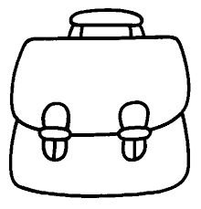
Tussendoor wordt hen warme chocomelk en een koekje aangeboden. Indien uw kleuter geen chocomelk lust, dien je zelf een alternatief te voorzien.

Schooltassen mogen thuisgelaten worden.
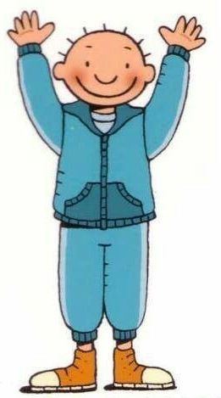

Gelieve jullie kleuter warme, sportieve kledij en sportschoenen aan te trekken. Houd hierbij ook rekening met de weersomstandigheden want uw kleuter zal de ganse voormiddag buiten vertoeven!

Sportieve groet
De kleuterjuffen & directie

